ตัวอย่างการใช้ alias,source

1.เริ่มจากใช้คำสั่ง ls -al เพื่อหาไฟล์ .bashrc

2.ใช้ nano .bashrc เพื่อแก้ไขไฟล์ ตามรูป2

3.ใช้คำสั่ง source เพื่ออ่านไฟล์ที่แก้ไขใน.bashrc อีกรอบแล้วโดยจะทำให้เราสามารถใช้งานได้โดยไม่ต้องปิด เปิgit bash อีกรอบ

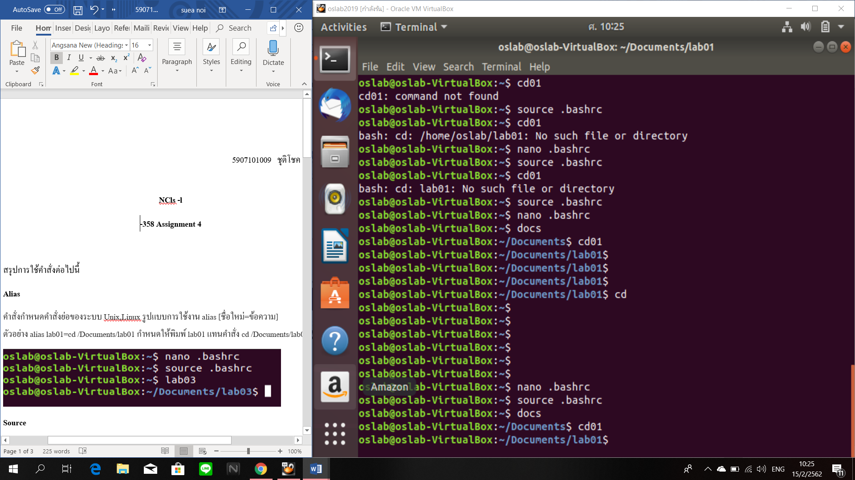

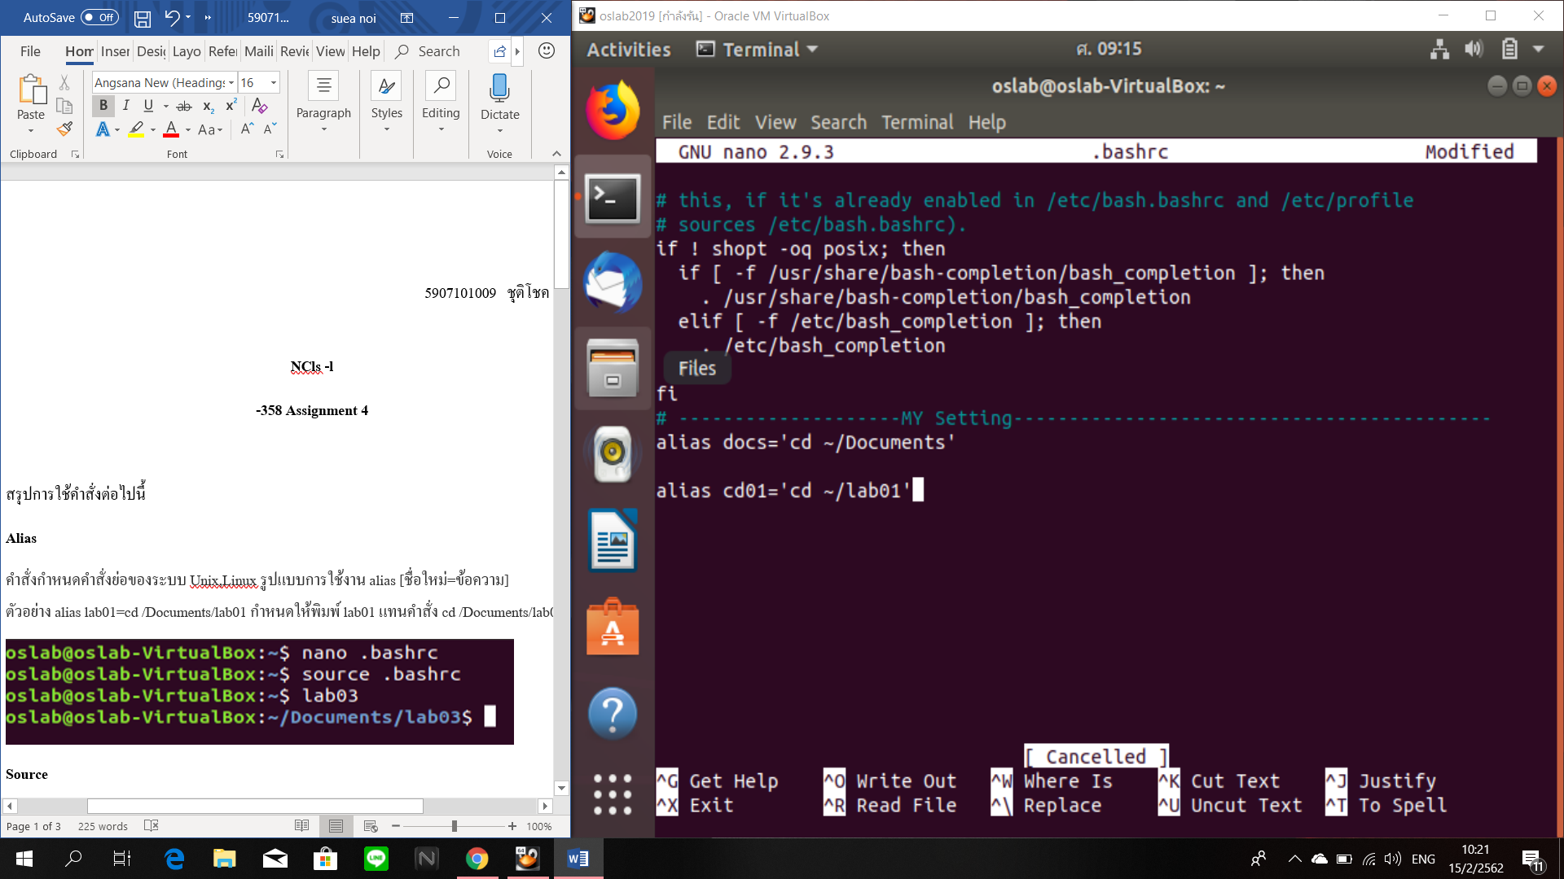

ตัวอย่างการใช้ diff,sdiff

การใช้diff,sdiff จะมีลักษณะคล้ายกัน ซึ่งจะเริ่มจาก

diffหรือsdiff แล้วตามด้วย ไฟล์ทั้ง2ที่ต้องการจะเปรียบเทียบ

แต่diff จะแสดงแค่ว่าบรรทัดไหนหายไปบ้าง

ส่วนsdiff จะแสดงทุกบรรทักของ2ไฟล์ คนล่ะฝั่งเพื่อเปรียบเทียบข้อมูล

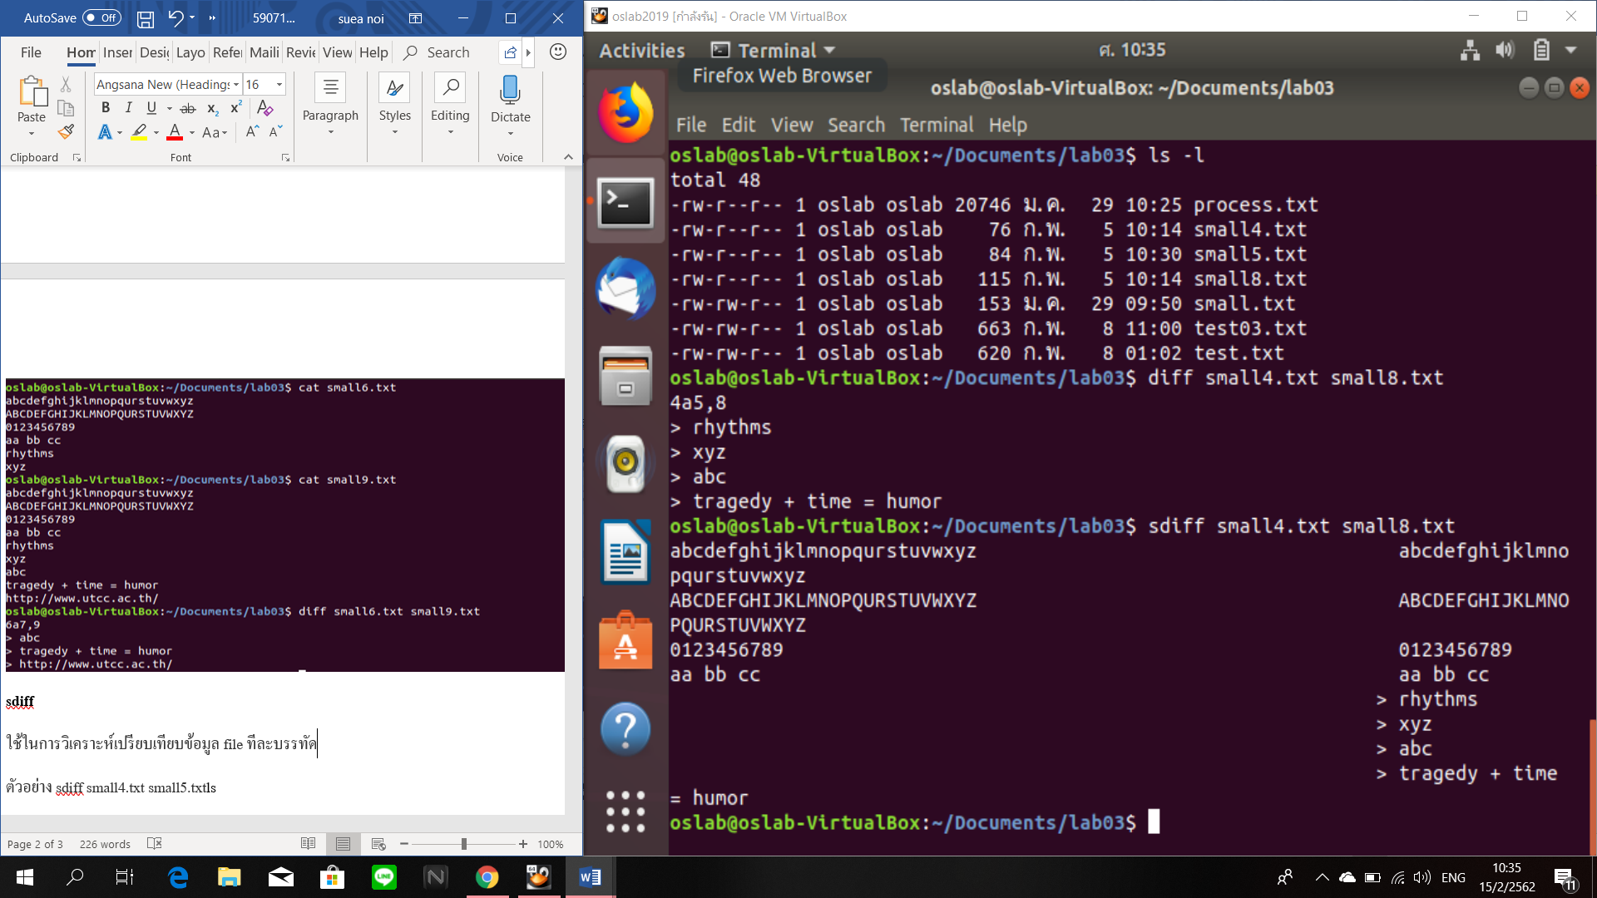

ตัวอย่างการใช้ md5sum,shasum

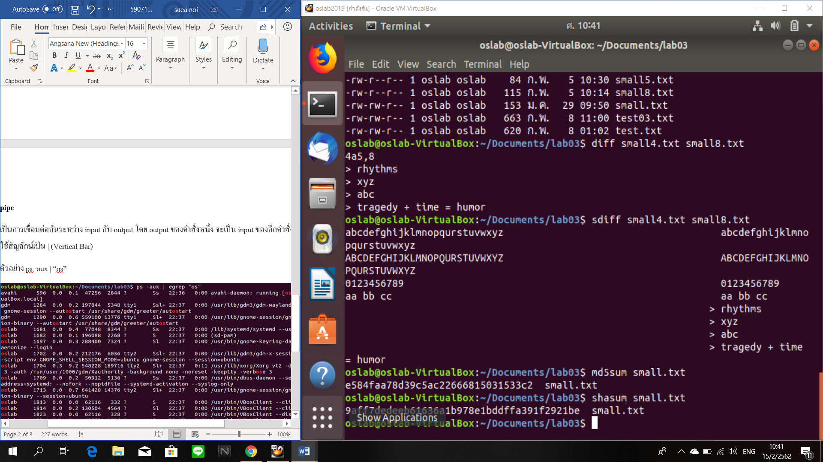

ตัวอย่างการใช้ pipe

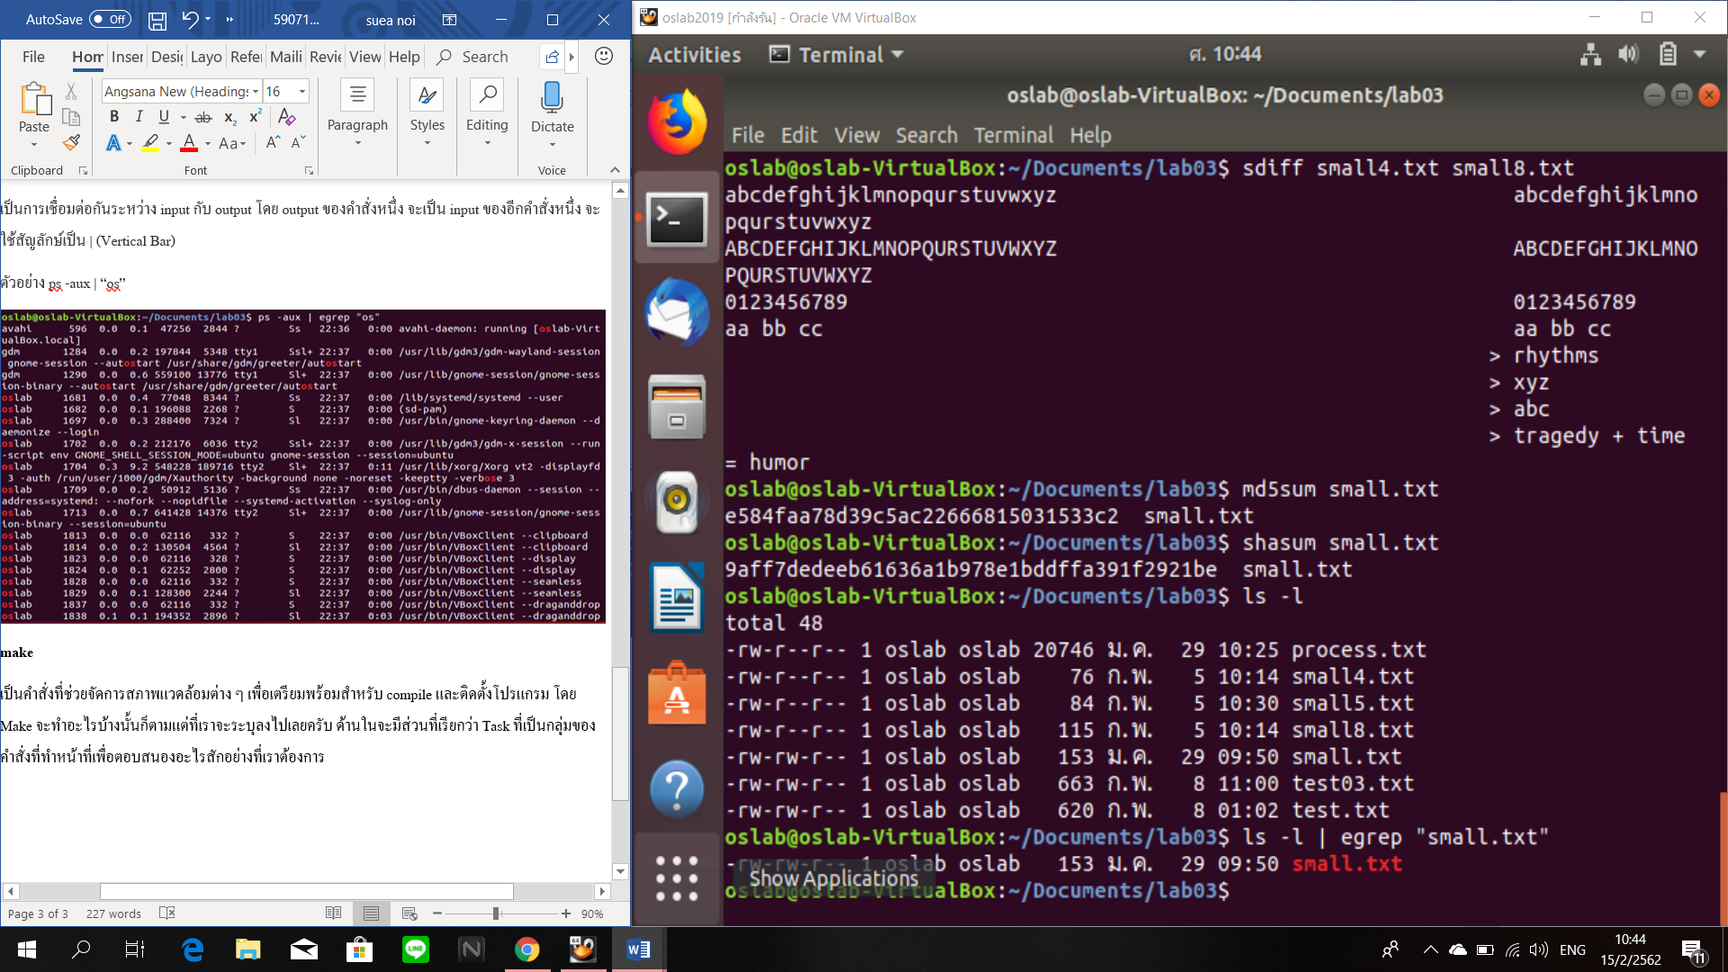

ตัวอย่างการ ใช้ make